P r e s s e i n f o r m a t i o n

Hoch hinaus mit Halt

Energieeffizient modernisiert: SFS liefert Befestigungslösung für umfassende Hochhaus-Sanierung

Laut Umweltbundesamt entfallen rund 30 Prozent der CO₂-Emissionen in Deutschland auf den Gebäudesektor – vor allem auf den Betrieb älterer Wohngebäude. Sanierungen bieten hier ein erhebliches Potenzial zur Effizienzsteigerung. Ein Beispiel dafür ist ein zwölfgeschossiges Hochhaus in der Abendrothstraße 7 in Köln-Seeberg. Es wurde umfangreich modernisiert. So wurden hier unter anderem alle Fenster durch energieeffiziente Elemente in Vorwandmontage ersetzt. Um die besonderen statischen und brandschutztechnischen Anforderungen im Hochhausbau zu erfüllen, kam zur Befestigung der Fensterelemente das System JB-D Plus von SFS zum Einsatz.

In Köln-Seeberg hat die Kölner Wohnungsgenossenschaft eG bis Juli 2025 ein zwölfgeschossiges Mehrfamilienhaus mit 63 Wohneinheiten energetisch und baulich modernisiert. Neben einem neuen Wärmedämmverbundsystem wurden Wärmepumpen und Photovoltaikanlagen installiert. Die Sanierung umfasste außerdem die Erneuerung der Flachdächer, Fassaden und Balkone, die Instandsetzung der Tiefgarage sowie die Aufwertung der Außenanlagen. Ziel war es, den Energieverbrauch und die CO₂-Emissionen um rund 70 Prozent zu senken sowie Wohnkomfort, Sicherheit und Nachhaltigkeit zu verbessern.

Fenstersanierung mit System
Alle Wohnungen erhielten neue Fensterelemente, die den Wärmeschutz verbessern und je nach Lage einen Schallschutz zwischen 30 und 45 Dezibel bieten, entsprechend den Schallschutzklassen zwei bis fünf. Verantwortlich für den Einbau war die Klaus Pfeil GmbH & Co. KG, die das Befestigungssystem JB-D Plus von SFS einsetzte. In einzelnen Montagesituationen kamen zusätzlich JB-W XL-Winkel zum Einsatz. Die Montage erfolgte als Vorwandmontage mit geänderter Einbauposition: Von den 88 Millimetern Bautiefe sitzen 26 Millimeter in der Wand, der verbleibende Teil liegt im gedämmten Fassadenbereich und sorgt so für einen einheitlichen Anschluss an das Wärmedämmverbundsystem. Eine Folienabdichtung stellt zudem dauerhaft wind- und schlagregendichte Anschlüsse sicher.

Sicher befestigt im Hochhaus
Für den Einsatz in dem zwölfgeschossigen Gebäude mussten die Befestigungssysteme strenge statische und brandschutztechnische Anforderungen erfüllen. Dazu gehörten insbesondere Nachweise zur Tragfähigkeit unter den in dieser Höhe auftretenden Windlasten sowie die Verwendung von nicht brennbaren Bauteilen gemäß den Vorgaben der Hochhausrichtlinie. Die statische Dimensionierung erfolgte in enger Abstimmung mit SFS. Das Unternehmen stellte die erforderlichen Prüfwerte und technischen Unterlagen bereit und unterstützte die Planung bei der Auswahl geeigneter Befestigungspunkte. Zum Einsatz kamen JB-D Schienen, die auf die veränderte Einbauposition in der Vorwandmontage abgestimmt und für die erforderlichen Lastabtragungen bemessen wurden. Neben der Materialauswahl wurde auch die Ausführung des gesamten Befestigungsaufbaus brandschutzgerecht geplant, um die geforderten Sicherheitsstandards im Hochhausbau einzuhalten.

Wirtschaftlich und praxisgerecht
Neben den erforderlichen technischen Nachweisen erlaubt das SFS-System JB-D Plus Befestigungsabstände von bis zu 70 Zentimetern, was den Materialbedarf im Vergleich zu alternativen Montagesystemen um bis zu 40 Prozent reduziert. Die größere Distanz zwischen den Befestigungspunkten verkürzt zugleich die Montagezeit. Die kompakte Bauform erleichtert den Einbau auch bei begrenztem Platzangebot. Die Möglichkeit zur werkseitigen Vormontage und zur nachträglichen Justierung ermöglicht zudem eine unkomplizierte Anpassung auf der Baustelle. Darüber hinaus erfüllt das System Anforderungen an Schallschutz, Brandschutz, Einbruchhemmung (RC2) und statische Dimensionierung – Eigenschaften, die insbesondere bei der Vorwandmontage in großen Höhen von Bedeutung sind. Insgesamt wurden rund 250 Fensterelemente montiert, wobei sich die Montage durch die einfache Handhabung und den geringen Materialaufwand als besonders effizient erwies.

Walter Hochgürtel, zuständiger Bauleiter bei der Klaus Pfeil GmbH & Co. KG, erklärt: „Wir haben uns bei diesem Projekt bewusst für das Befestigungssystem JB-D Plus von SFS entschieden, da es sich besonders für die Vorwandmontage eignet und uns gleichzeitig eine hohe statische Sicherheit im Hochbau bietet. Bei der speziellen Ausführung in der Abendrothstraße – nahe vor die Laibung gesetzt – waren präzise statische Nachweise unerlässlich. SFS hat uns dabei mit der technischen Beratung optimal unterstützt.“

Das Modernisierungsprojekt verdeutlicht, wie sich die hohen Anforderungen an Energieeffizienz, Sicherheit und Wirtschaftlichkeit im Hochhausbau in der Praxis miteinander verbinden lassen. Die Kombination aus sorgfältiger Planung, abgestimmter Ausführung und einem Befestigungssystem, das sowohl die statischen als auch die brandschutztechnischen Nachweise erbringt, ermöglichte eine sichere und effiziente Umsetzung. JB-D Plus erfüllte dabei nicht nur die notwendigen bautechnischen Kriterien, sondern trug auch dazu bei, die Montagezeiten zu verkürzen und Materialressourcen zu schonen – ein Ansatz, der sich auch auf andere Sanierungsvorhaben übertragen lässt.

ca. 5.100 Zeichen

Über SFS:

Inventing success together: Dafür steht die Schweizer Unternehmensgruppe SFS und ihre deutschen Niederlassungen im hessischen Oberursel als auch Menden im Sauerland. Als Spezialist für Befestigungslösungen rund um die Gebäudehülle bietet das Unternehmen innovative Produkte für zahlreiche Anwendungsgebiete in Industrie und Handwerk. Im Fokus stehen Befestigungssysteme für den Bereich der mechanischen Flachdachbefestigung, den Metallleicht- und Stahlbau, die Fenstermontage, den Fassadenbau und Bändertechnik. Mit mehr als 50 Jahren Erfahrung in der mechanischen Befestigungstechnik und einer eigenen Forschungs- und Entwicklungsabteilung erfüllen die hochwertigen Systeme von SFS hohe Ansprüche an Sicherheit, Umweltschutz und Wirtschaftlichkeit.

Bildunterschriften

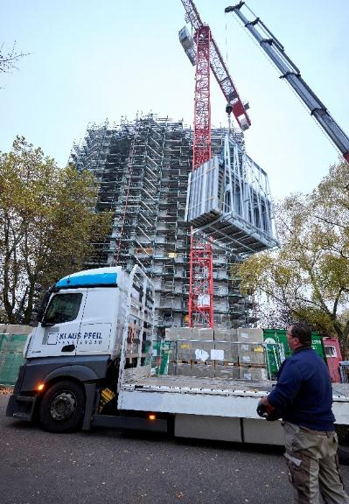
[25-05 Kölner Abendrothstraße]
Mit Befestigungstechnik von SFS modernisiert: Das zwölfgeschossige Wohnhaus in der Abendrothstraße 7 in Köln-Seeberg wurde umfassend energetisch und baulich saniert.
Bildquelle: SFS

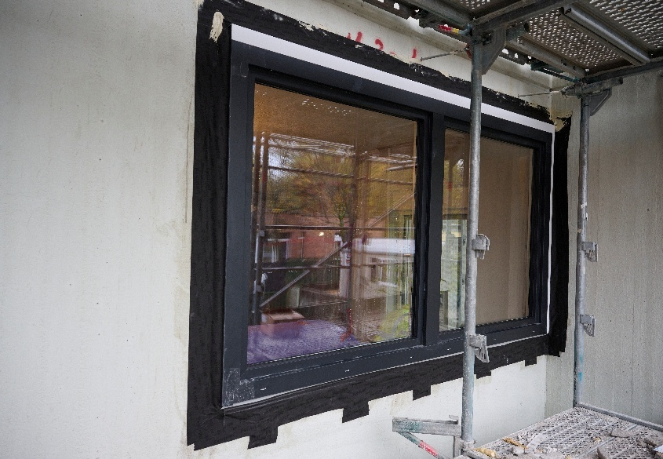
[25-05 JB-D Plus Montage]
Die neuen Fensterelemente wurden in Vorwandmontage mit geänderter Wandposition eingebaut – für ein durchgängiges Wärmedämmbild.
Bildquelle: SFS

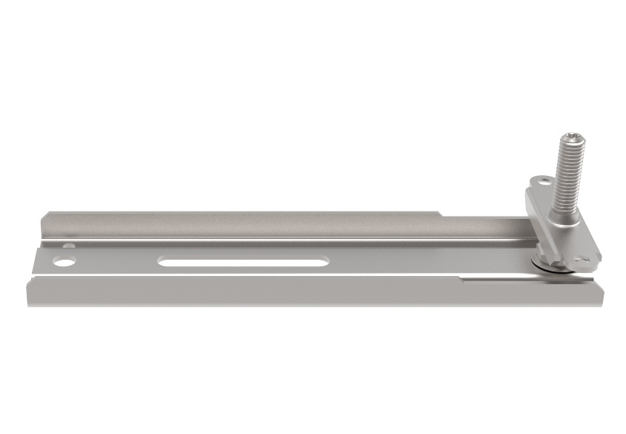
[25-05 JB-D Plus Schiene]
Das JB-D Plus-System von SFS erfüllt die hohen statischen und brandschutztechnischen Anforderungen im Hochhausbau.
Bildquelle: SFS

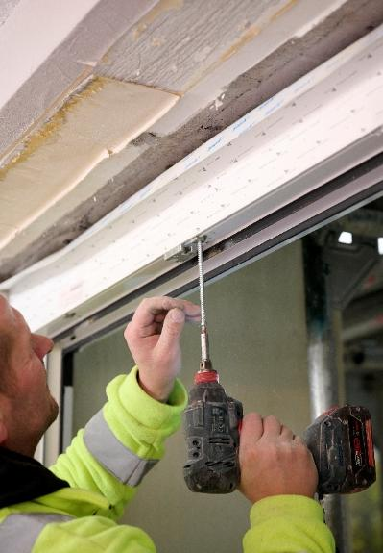
[25-05 Fenstermontage]
Bei einzelnen Einbausituationen war noch eine Direktbefestigung mit Rahmenschraube möglich.
Bildquelle: SFS

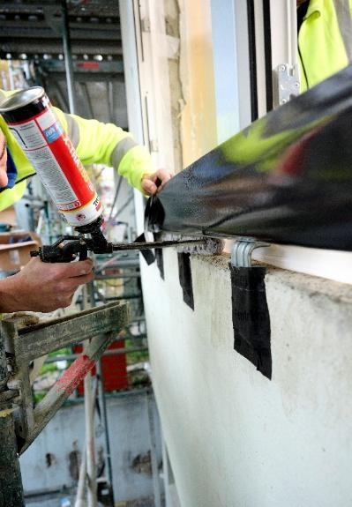
[25-05 JB-W XL im Einsatz]
In speziellen Montagesituationen wurden ergänzend JB-W XL-Winkel eingesetzt.
Bildquelle: SFS

Herausgeber  SFS Group Germany GmbH  Division Construction  In den Schwarzwiesen 2  61440 Oberursel/Ts  Tel.: +49 6171 7002-0  E-Mail: de.info@sfs.com  de.sfs.com | Ansprechpartner für Redaktionen:  Kommunikation2B  Mareike Wand-Quassowski  Westfalendamm 241  D - 44141 Dortmund  Tel.: +49 0231 33049323  E-Mail: m.quassowski@kommunikation2b.de  www.kommunikation2b.de
Bei Veröffentlichung von Bild- oder Textmaterial freuen wir uns über die Zusendung eines Belegexemplars.

